18.04.2020г.
Средства музыкальной выразительности

Музыка – это язык чувств. Уникальность музыкального искусства заключается в том, что понять заложенное композитором чувство может практически каждый человек. Помогают нашему восприятию средства музыкальной выразительности. Познакомиться с основными средствами музыкальной выразительности будет полезно как профессиональному музыканту, так и любителю. Знания помогут не только понимать язык музыки, но и говорить на нем, сочиняя свои произведения.
К средствам музыкальной выразительности относят:
- Мелодия;
- Лад;
- Гармония;
- Регистры;
- Метр, ритм, темп;
- Тембр;
- Фактура;
- Штрихи;
- Динамика.
Рассмотрим по отдельности каждое средство музыкальной выразительности.

Мелодия: определение, типы
Мелодия представляет собой законченную музыкальную мысль, несущую в себе яркий образ. Чаще всего мелодическая линия является одноголосной.
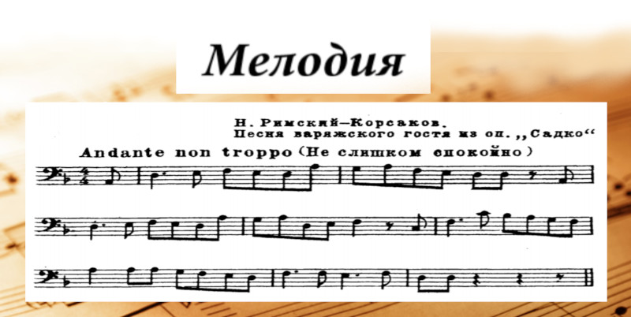
Справедливо сказать, что сколько существует на свете мелодий, столько и есть их разновидностей. Ведь каждая мелодия уникальна и интересна по-своему. Тем не менее, музыковеды выделяют несколько основных разновидностей:
- Горизонтальное движение – мелодическая линия строится на постоянно повторяющемся звуке. Создается ощущение застывшего времени. Чтобы избежать монотонности для подобной мелодии, необходимо подобрать достаточно активное гармоническое движение и частую смену аккордов. Искусно работает с подобными темами Фредерик Шопен, примером гармонизации является Прелюдия e-moll. Отсутствие развития мелодического движения часто характерно и для народных речитативных попевок или прибауток. Примером является русская народная прибаутка «Ладушки».
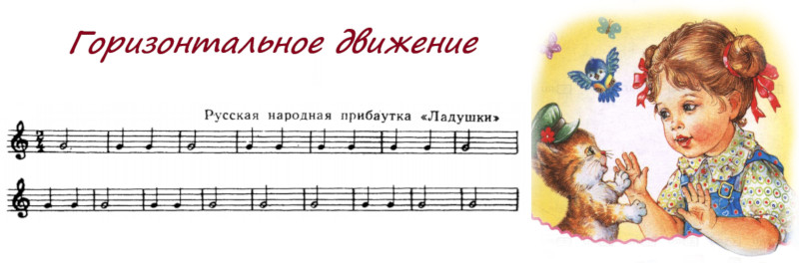

- Восходящее движение представляет собой переход к более высоким звукам. Функция подобного движения не всегда связана с подъёмом и энергией. Часто композиторы стараются выразить при помощи восходящих мелодий напряжение и душевное сопротивление. Восходящие интонации также характерны для танцевальной музыки эпохи барокко. Примером является мелодия «Менуэта» Иоганн Себастьян Баха.
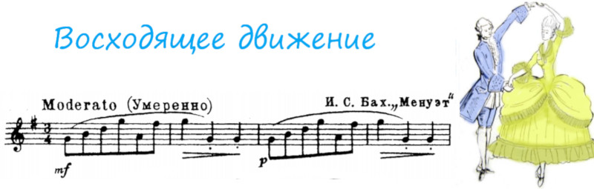

- Нисходящее движение связано со спадом напряжения, а также эмоциональной разрядкой. Создается ощущения спокойствия и уравновешенности, если мелодия находится в среднем регистре. В низком регистре нисходящее движение может создать ощущение скорби и тяжести. Часто направленные вниз мелодии используются для вокальной музыки, так как удобны для исполнения. Примером является русская народная песня «Во поле береза стояла».
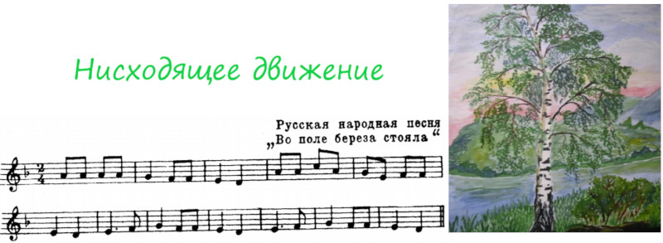

- Волнообразная мелодия представляет собой чередование восходящих и нисходящих движений. Разновидностью типа является заполнение скачков поступенным движением либо вверх, либо вниз, которая позволяет добиться максимально логичного и спокойного развития мелодии. Часто встречается как в профессиональной композиторской практике, так и в фольклорных образцах. Известным произведением является песня «Сурок» Людвига ван Бетховена.
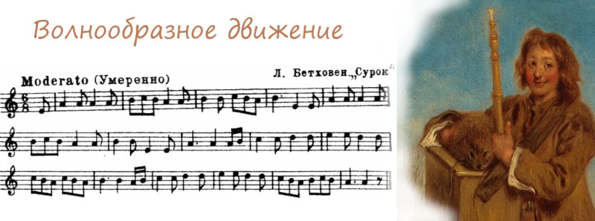5. Мелодия со скачками характерна для танцев, быстрых произведений. Широкие скачки добавляют мелодическому движению активности и энергичности. Движение широкими скачками характерно больше для инструментальной музыки. Ярким примером подобного мелодического движения является тема произведения «На тройке» композитора Петра Ильича Чайковского.
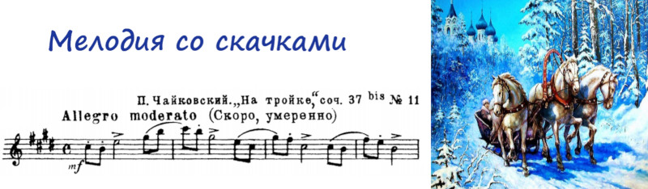

- Мелодия с секвенцией отличается логичностью и постепенностью. Секвенция представляет собой способ мелодического развития при помощи повторения звена темы на разных ступенях гаммы. Образцом секвенционного движения является I часть сонаты №26 Людвига ван Бетховена.
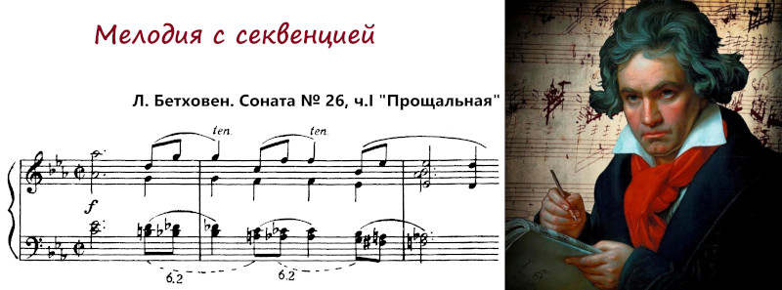

Важнейшим моментом в развитии мелодии является кульминация. Это наивысшая точка развития мелодического движения. Обычно выделяется следующими признаками:
- Усиление динамики;
- Использование скачков или восходящих интонаций;
- Увеличение высоты звучания.
Кульминация используется уже в первых тактах инвенции №9 И.С. Баха, что создает особый музыкальный колорит.
